Разработка занятия в 5-м классе "Формы представления информации. Текст"
ЦЕЛИ ЗАНЯТИЯ:
ОБРАЗОВАТЕЛЬНАЯ:
- изучить и закрепить основные понятия текст, текстовая информация
- углубить представление учащихся о формах представления информации;
- акцентировать внимание на тексте как одной из наиболее распространенных форм представления информации;
- акцентировать внимание на смысловом аспекте текста
РАЗВИВАЮЩАЯ:
- логического мышления, памяти, внимания;
- расширение кругозора
ВОСПИТАТЕЛЬНАЯ:
- развитие познавательного интереса
- воспитание информационной культуры.

ПЛАН ЗАНЯТИЯ

I. Организационный момент
Здравствуйте, ребята!
Мы продолжаем говорить об информации.
Какие формы представления информации вы знаете? (числовая, символьная, графическая)
Сегодня на занятии мы расширим знания о формах представления информации, будем говорить о тексте как наиболее распространенной форме представления информации.

II. Актуализация знаний.
На прошлом занятии мы изучили Метод координат.
Выполним самостоятельную работу. Перейдем к работе с карточками. Подпишите их. И выполните предложенные задания по вариантам.
Задание 1.
На координатной плоскости отметьте и пронумеруйте точки со следующими координатами:
1 вариант: 1(40,20), 2(40,70), 3(70,100), 4(100,70), 5(100,20), 6(80,90), 7(80,100), 8(90,100), 9(90,80).
Соедините точки:
1-2-3-4-5.
6-7-8-9.
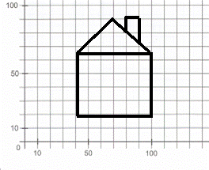
Вариант 2.
На координатной плоскости отметьте и пронумеруйте точки со следующими координатами:
1(30,60), 2(60,30), 3(150,30), 4(180,60), 5(100,60), 6(100,140), 7(160,60).
Соедините точки:
1-2-3-4-1.
5-6-7.
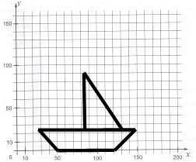
Сейчас поменяйтесь работами, и проверьте работу соседа, сравнив рисунок на экране с вашим.

III. Изучение новой темы:
Мы научились представлять графическую информацию с помощью чисел, используя метод координат. Одной из распространенных форм представления информации является текст. Каждый из вас имеет представление, что такое текст, а как определяется понятие «текст» в науке информатике, Изобразить схему на доске:
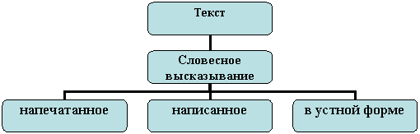
Подумайте, как можно продолжить схему и добавить в неё текстовую информацию?
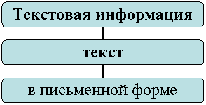
Вывод (по схеме определяют дети)
Текст это любое словесное высказывание, напечатанное, написанное или существующее в устной форме.
Информация, представленная в форме письменного текста, называется текстовой информацией.
Выполним задания на закрепление:
1. Прочитайте задание 1 на карточках и отметьте верные варианты ответов.
(Дети читают задания самостоятельно, кружочками отмечают верные варианты решений)
Является ли текстом или текстовой информацией:
- Прочитанная басня Н.В. Крылова «Лебедь, щука и рак».
- Фотография в альбоме
- Написанное вами сочинение.
- Схема метрополитена г. Москва
- Мнение вашего друга по поводу просмотренного фильма.
- Просмотренная картина.
Сравним ваши варианты ответов с предложенными на экране.
(Если есть несовпадения обсудить.)
Вывод: таким образом, текст - любое словесное высказывание (написанное, напечатанное, в устной форме).
Всякий письменный текст – это определенная последовательность символов. Пропуск, пробел или перестановка одного символа в тексте изменяет его смысл.
Вспомним, фразу из сказки «12 месяцев», когда принцесса не знала, где ей поставить запятую.
Казнить нельзя помиловать.
Рассмотрим всевозможные варианты расстановки запятой и посмотрим как при этом меняется смысл.
Таким образом, всего лишь от одного символа- запятой зависит жизнь человека. Одна запятая изменила смысл предложения. Изменение одного символа в тексте меняет его смысл.
2. Вспомним, что значит решить метаграммы. Нужно отгадать “спрятанное” в тексте слово. Затем в угаданном слове следует одну из указанных букв заменить другой, и значение слова изменится.
- Я приношу с собою боль,
В лице большое искажение,
А “Ф” на “П” заменишь коль,
То превращаюсь я в знак сложения.
(Флюс – плюс)
- С буквой “Л” – в игре в футбол
Часто слышим слово…
С “Д” уж в слове смысл не тот –
Мерой стало просто…
(Гол – год)
Вывод: Изменение одного символа изменило смысл слова.
3. А теперь выполним Задание
Мы уже знаем, как перестановкой букв получить новое слово, вы, работая в парах, получите из слова МОРЕ – СУША.
МОРЕ – ГОРЕ – ГОРА – КОРА – КОМА – КУМА – СУМА – СУША
4. задание на интерактивной доске:
На доске записана текстовая информация: половинки слов. Слова разделены не на слоги. Половинки записаны вразнобой. Ваша задача соединить эти половинки между собой так, чтобы текст состоял слов.
Мел-одия, тр-ибуна, фарт-ук, пас-та, ураг-ан, пар-ад, драк-он, Гор-шок.
Таким образом, изменение частей слов установило смысл слов.
На протяжении тысячелетий люди записывали информацию. Но со временем менялось то, на чем записывали и чем записывали. Но не менялось главное, чтобы внести изменения в текст, надо было переписать весь текст. А это очень длительный и трудоемкий процесс.
Появление компьютеров изменило технологию письма. С помощью специальных программ можно набрать текст, внести в него изменения, записать текст в память компьютера для длительного хранения, отпечатать на принтере нужное количество экземпляров без повторного ввода и отправить текст по электронной почте на другие компьютеры.
То есть, компьютер, это универсальное средство для работы с текстовой информацией.

IV. Физкультминутка
– Я вам зачитаю текстовую информацию, которая записана у меня в плане урока, а вы запомните ее и действиями передайте мне:
Чудеса у нас на свете:
Стали карликами дети.
А потом все дружно встали,
Великанами мы стали.
Поморгаем мы немножко.
Постоим, посмотрим в окошко.
Другу руку мы протянем,
Вместе с ним за парту сядем.
Закройте глаза! 1, 2, 3, 4, 5. Откройте глаза!

V. Работа на компьютере:
(Задания читают про себя дети. Спросить Кому не понятно условие?)
1. Инструкция: слушая внимательно, записывайте только вторую букву каждого слова. Дальше надо разбить символы на слова, получится строка из хорошо известного вам текста стихотворения. Кто его автор? (Зимнее утро, А.С.Пушкин)
Смола, бок, крыша, поле, узор, лист, усы, молния, клад, иней, сцена, герой, удар, перо, юнга, вьюга, очки, куртка, одеяло, пень, ослик, ангел, лыжи, Айболит.
2. (выполнить самостоятельно, на работу отводится 5 минут)
Наберите на клавиатуре буквосочетание ТЕПЕРЬЯПОДНИМИТЕТОЖЕ. Разделите его пробелами и запятыми, чтобы оно имело смысл.
(у кого больше всего прочтений)
Итог урока:
Что нового мы узнали на сегодняшнем занятии? (ответы учеников)
таким образом, на сегодняшнем занятии мы больше узнали о формах представления информации, выяснили, что текст – это наиболее распространенная форма представления информации, что смысл текста меняется при изменении всего лишь одного символа, поэтому впредь мы будем аккуратнее относиться к работе с текстом, написанию, чтению и формулировке текстовых фрагментов.

